网上注册流程
网址：http://nbnh.zjzwfw.gov.cn/
1.登录“浙江政务服务网”，点击“注册”
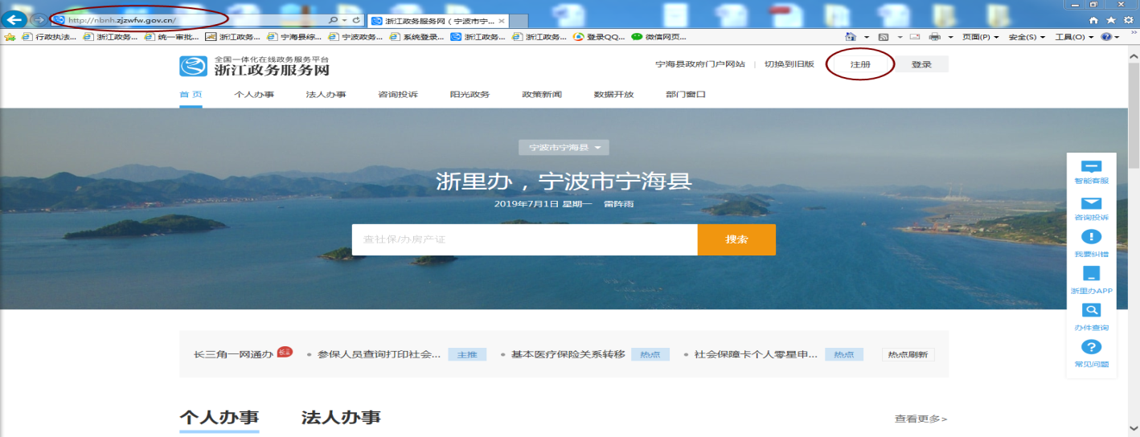
2.选择“浙江省内”，选择“中国大陆”
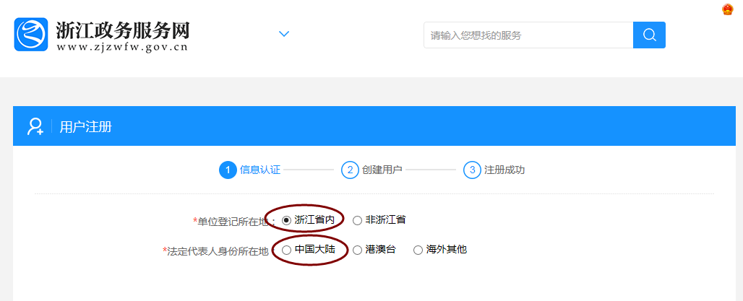
3.相应的信息填写后，在□上“打勾”，点击“信息认证”
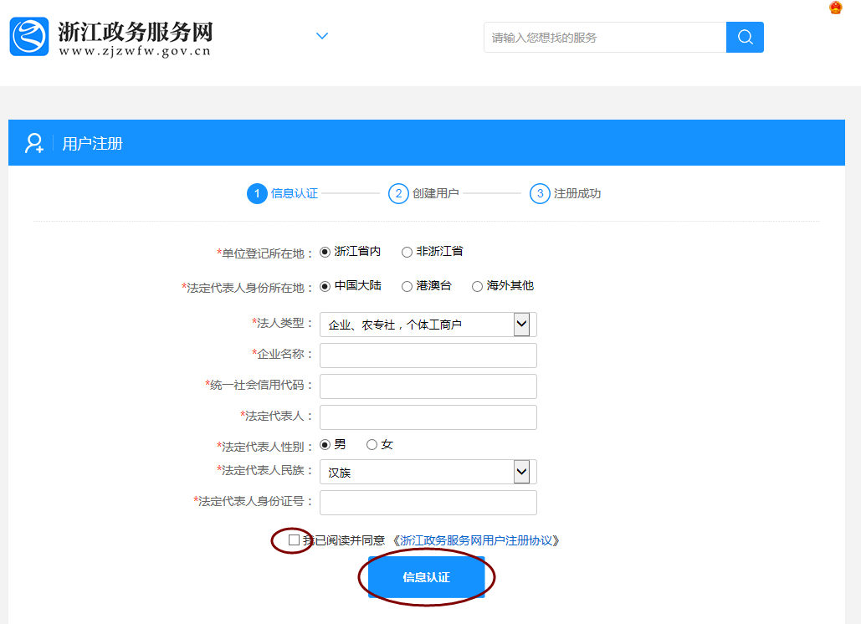
4.跳出“实名认证成功”的界面，点击“确定”
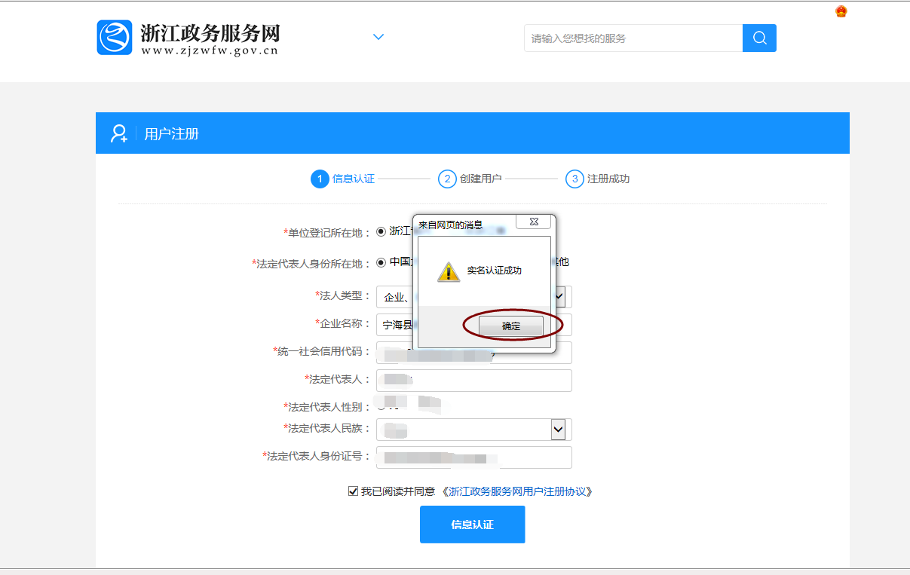
5.再次填写相应的信息，获取验证码后，输入短信验证码，点击“立即注册”（用户名一般填写法人的手机号码，初始密码可以设置为a123456，后续再自行修改）
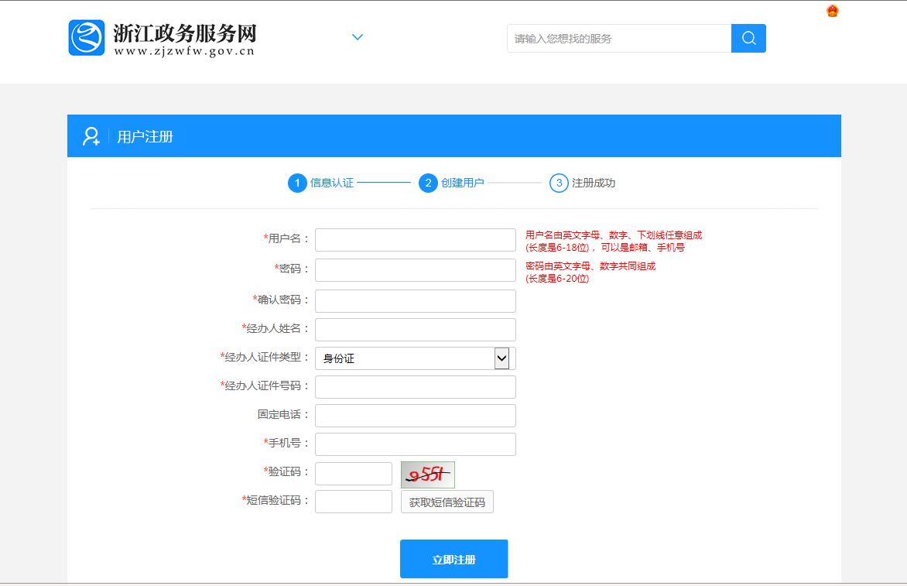
6.当界面跳出“您已经注册成功，等待3秒后自动跳转界面…“的字样时，已经注册成功，可以登录
